מחסה

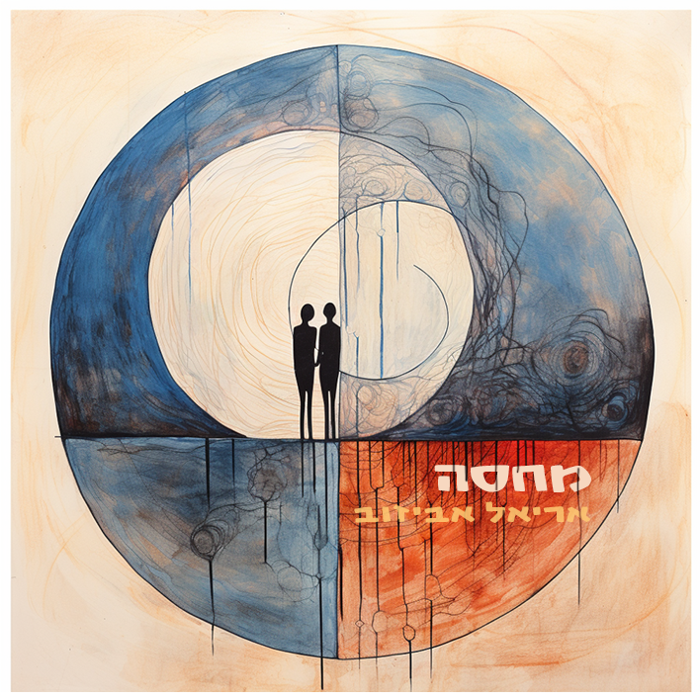
מילים , לחן עיבוד והפקה מוזיקלית : אריאל אביזוב

אריאל : " השיר מביא בדרכו השקטה והאישית את תפיסתי לגבי מושג האהבה שמהווה מחסה עבורנו לצד האלמנט הזמני ושברירי כל כך בפרט בימים קשים אלה .
האהבה , ה – יחד הם המחסה, המגן האנושי " .

"עד לאן
לא יודעים
עד לאן
מנסים ... "

השיר "מחסה", מהווה בסגנונו כמעין הומאז' לניל יאנג ,
הוקלט והופק באולפנו האישי של אריאל בטל שחר, מתוך EP העתיד לצאת

אריאל הוא גיטריסט ותיק, יוצר ומפיק מוזיקלי שהיה שותף להרכבים רבים,
ניגן ומנגן שנים רבות עם מיטב המוזיקאים והאמנים בארץ; בין השאר :
מאיר בנאי ז"ל (97-2005) והאמן ארז לב ארי, לצידו הוא מופיע מעל לעשור במופע אקוסטי מיוחד ברחבי הארץ . כמו כן , חבר בצמד "ערק לימונים " .

קרדיטים :
שירה , גיטרות , בס, מפוחית : אריאל אביזוב
תופים : ליאור לוי
קולות : עינת הלפרין , אריאל אביזוב
הקלטה , מיקס ומאסטרינג : Soul studio _ Tal Shahar ע"י אריאל אביזוב
ארט & קליפ : עינת הלפרין einat artmusic@

לפרטים נוספים:
Soul Studio 050-8287277
soulmusic451@gmail.com

